Unidad: “Mi entorno” Fecha: 18/03/2020
Objetivo de Aprendizaje: Comunicar la posición de objetos y personas respecto de un punto u objeto de referencia, empleando conceptos de ubicación (dentro/fuera), en situaciones lúdicas y de trabajo.
Actividad: Pintar de color amarillo, los pajaritos que están dentro de la jaula. Y luego pintar de color verde, los pajaritos que están fuera de la jaula https://www.youtube.com/watch?v=c_alB7J0pmA (copia este link en you tuve para motivación de los niños y niñas en esta actividad.
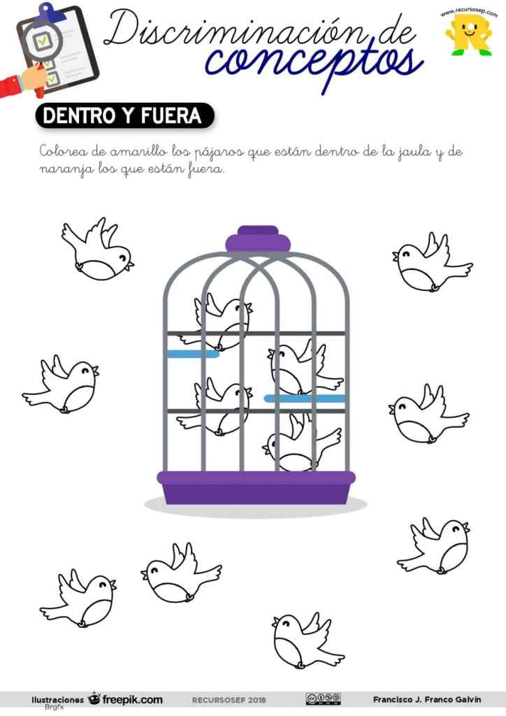

O

O

O
Objetivo de

Nombre:________________________________________________________________

NOMBRE:______________________________________________________________________

